Présentation initiale du projet

(Globe 3D)

Fait par

Guillaume Moffette

Et

Nicolas Forget

Groupe : 101

Présenté

À

Robert Turenne

Février 2017

Cégep de Saint-Jérôme

**Description sommaire du projet (introduction)**

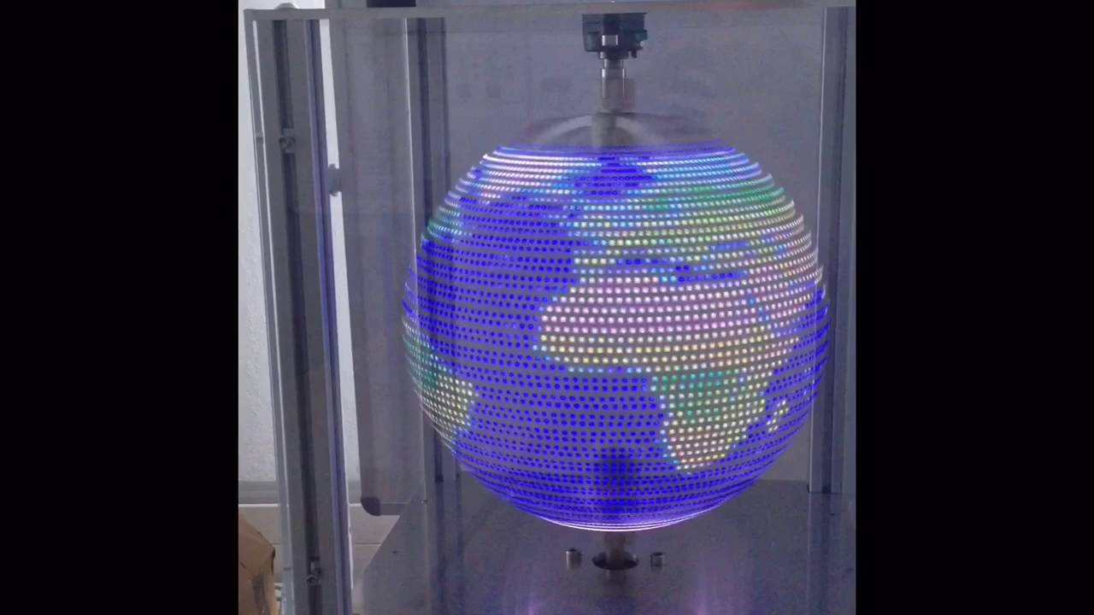Pour ce projet, nous allons faire un globe lumineux. Le concept est de faire une ou deux bandes remplis de lumières DEL monochrome ou de couleurs (RGB). Dépendant de la position de la bande, on allume certaines DEL pour afficher une image sur le globe. Cela permet de voir une image en trois dimensions. Il y a plusieurs possibilités d’images à afficher. On peut afficher un globe terrestre, du texte, un visage, etc. Le nombre de DEL donne la qualité d’image. Plus il y a de lumières, plus il y a de pixels.

<https://i.ytimg.com/vi/g-RfK2JzYTc/maxresdefault.jpg>

**Science derrière le projet**

Plusieurs notions scientifiques seront utilisées lors de la réalisation de ce projet. Il y aura entre autres l’effet de Hall, la persistance de la vision, la force centripète et l’électricité. L’effet de Hall est un concept qui permet de créer un potentiel dans un fil qui a du courant et qui traverse un champ magnétique. L’aiment ne bouge pas et lorsque que le senseur de Hall passe devant, il y a détection du senseur. On peut utiliser cela pour rafraichir l’image au bon moment.

Ensuite, il sera impératif d’utiliser la persistance de la vision dans ce projet. C’est un procédé par lequel l’œil à un certain décalage dans sa vision. Par exemple, si l’on éteint une lumière, notre œil la voit s’éteindre qu’un certain temps après l’avoir fait. L’intervalle est imperceptible, mais il est possible d’exploiter cet intervalle si on le fait plusieurs fois par secondes. Il y a donc un effet de plusieurs lumières allumées en même temps, même s’il n’y en a qu’un. C’est le même procédé qui se passe lorsqu’on bouge notre main rapidement devant nous. On le voit comme ceci.

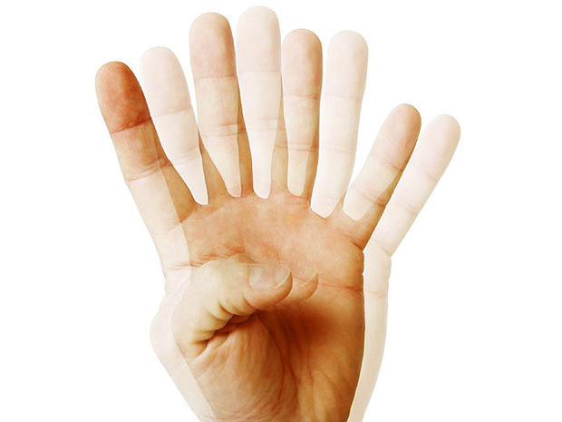

<http://cbsnews3.cbsistatic.com/hub/i/r/2010/10/29/b4b7fa91-a643-11e2-a3f0-029118418759/resize/620x465/924cbe4bc2653a3660e4ead2e74efbce/doubler-vision-iStock_00001.jpg>

Par la suite, il sera important de calculer les forces en jeu dans le système, en particulier, la force centripète. Si l’on néglige cette force et que les pièces ne sont pas fixées assez solidement, elles vont se détachées et aller dans tous les sens! Il serait malheureux que le projet se brise durant la présentation finale.

Aussi, il faudra utiliser plusieurs notions d’électricité et d’électroniques pour réaliser les circuits. Il va falloir s’assurer que toutes les DEL reçoivent suffisamment de courant pour être fonctionnels. Il faudra aussi être certains de ne pas les brûler en mettant une tension trop élevée. Il va falloir trouver un moyen d’envoyer le courant du Power Supply jusqu’aux lumières et au microcontrôleur sachant que la base du cercle va tourner.

**Matériel électronique et électrique**

Pour la construction du projet il sera important d’avoir suffisamment de matériel. Côté électrique, il va falloir un moteur assez puissant, des fils, un fer à souder, du métal pour souder, etc. Du côté de l’électronique, il va falloir un appareil pour le contrôle général comme un Arduino, beaucoup de DEL, des résistances, un senseur de Hall et plusieurs microcontrôleurs pour gérer toutes les DEL en même temps.

**Résumé du défi informatique**

Évidemment, ce projet contiendra une bonne partie d’informatique. C’est-à-dire que nous devrons faire une gestion des images ou vidéos projeté sur le globe. Pour ce faire, nous devrons probablement créer une matrice de grandeur défini selon le nombre de LED par le nombre de colonnes générer par le programme. Ensuite, les informations de la matrice seront traitées à l’aide du logiciel Arduino. Si nous éprouvons de la difficulté à relié la matrice au logiciel d’Arduino, nous pourrons facilement gérer la matrice à l’aide de Visual studio, qui sera relié au port en série de l’Arduino afin d’allumer et éteindre les LEDS et le moteur.

**Résumé de la matrice**

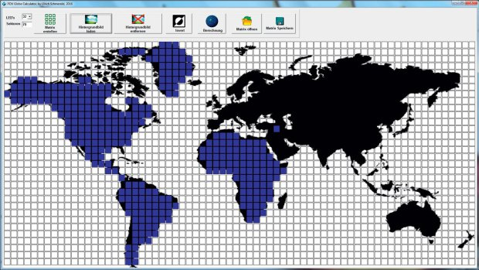Pour la matrice, nous avons plusieurs choix. Le premier choix est de créer un fichier Excel comportant la dimension du globe en case, et de remplir les cases de la couleur correspondant au dessin voulu, comme ceci :

<https://i0.wp.com/makezine.com/wp-content/uploads/2016/08/POV-Calculator.slr_SC.jpg?resize=620%2C349>

Ensuite, le fichier Excel sera traité par notre programme et enverra les directions voulu aux LEDS. Par contre, cette façon est limité, car il est dur de créer une image à partir de ce simple fichier Excel.

Comme deuxième solution, nous pouvons utiliser un des nombreux logiciels disponibles sur internet pour diviser l’image en pixel et utiliser ceux-ci pour les envoyer aux LEDS.

Comme troisième solution (et la plus logique selon moi) est d’utiliser les fonctions dans Visual studio pour pouvoir convertir les images en pixel et de pouvoir les reconnaitre afin d’envoyer l’information aux LEDS. Une de ces fonctions est : GetPixel() et donne la couleur du pixel choisi.

**Résumé de comment gérer les LEDS**

Les LEDS pourront toutes être allumer grâce au moniteur en série de l’Arduino. Elles seront numérotées de 1 à (le nombre de LED). Avec un programme sur Visual Studio, nous pourrons envoyer un nombre de 1 à (le nombre de LED) pour faire allumer les LEDS tout dépendant des DEL à allumer dans la matrice.

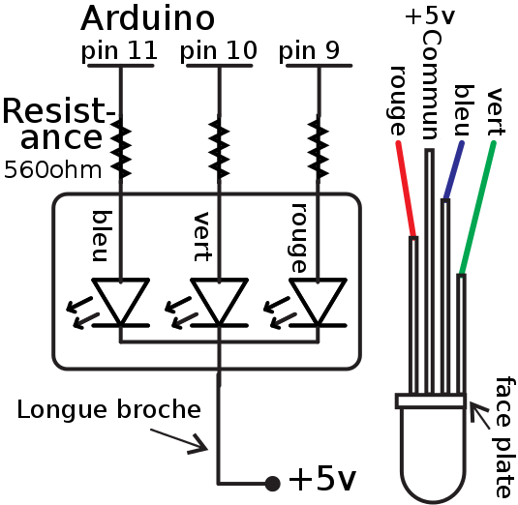

<http://4.bp.blogspot.com/-8FDBMdBAPTI/T2er-t6hQ5I/AAAAAAAABOc/lXlX5D9aZZI/s1600/RGB+Led+-+schema.png>

**Pour voir la planification, consulter le fichier Excel.**